Informe tarea 3

Integrantes:

Santiago Figueroa

Benjamín Naranjo

Introducción.

Nos interesa hacer un protocolo básico, compatible con internet, a través del cual los usuarios puedan comunicarse entre sí y transferir archivos, siendo ellos mismo los hosts y clientes en esta red.

Implementaremos el protocolo con el cual se comunicarán los usuarios, y un “motor de búsqueda” para encontrar archivos en la red.

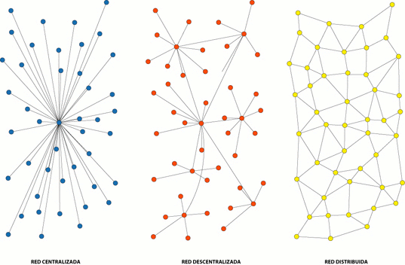Tipos de hosts que interactúan en el protocolo.

El tipo de host en este caso sería de Alojamiento Compartido, porque entre los clientes se compartirán los propios archivos.

Si hacemos una red centralizada, habrá un host que se encargue de conectar a todos los otros hosts/clientes. Este host deberá ordenar los mensajes recibidos de cada terminal y entregarlos a quien corresponda, también deberá encargarse de conectar al cliente que solicita un archivo con el host que lo tiene.

Sí fuera una red descentralizada, todos los hosts/clientes tendrían una cantidad de conexiones similares, sin sobrecargar a ninguno, pero haciendo más lenta debido a que habrá que explorar mas en la red para encontrar a algún host que tenga el archivo.

Interacciones posibles en el protocolo.

Los hosts pueden enviar mensajes en los que consulten

Tipos y formatos de mensajes intercambiados.